# mongodb文档型数据库特点介绍

memcache、redis：kv数据库

mongodb:文档数据库，存储的是文档（Bson->json的二进制化）

特点：内部引擎为js解释器，把文档存储成bson结构，在查询时可以使用js语法来查询

存储结构：

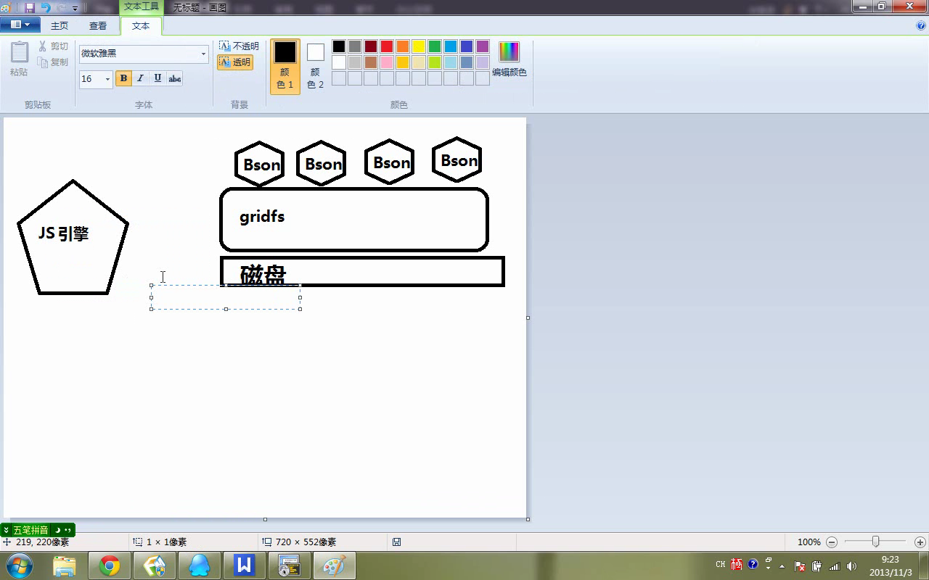

Mongodb和传统数据库的最大不同：

传统的数据库：结构化数据，定义好了表结构后，每一行的内容符合表结构，列的个数一样，类型一样；

Mongodb：文档数据库，标下的每篇文档都可以有自己独特的结构（json对象都可以有自己独特的属性和值）

思路：文档数据库可以反范式化，如果有电影、影评、影评的回复，回复的打分

在传统类型的数据库中，至少要4张表，关联度非常复杂；

在文档数据库中，通过一篇文档即可完成，体现出文档型数据库的反范式化。

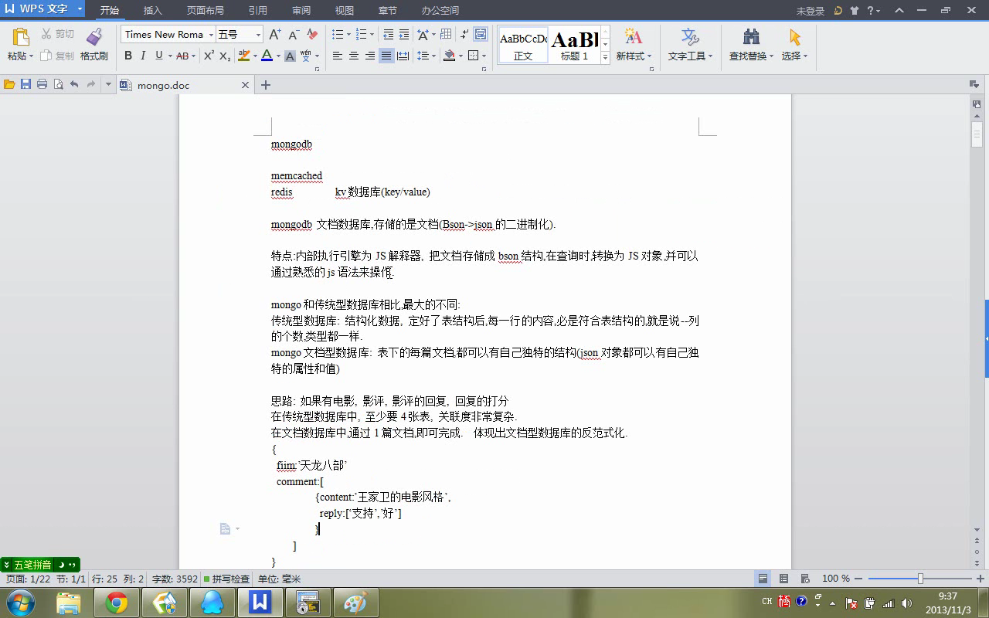

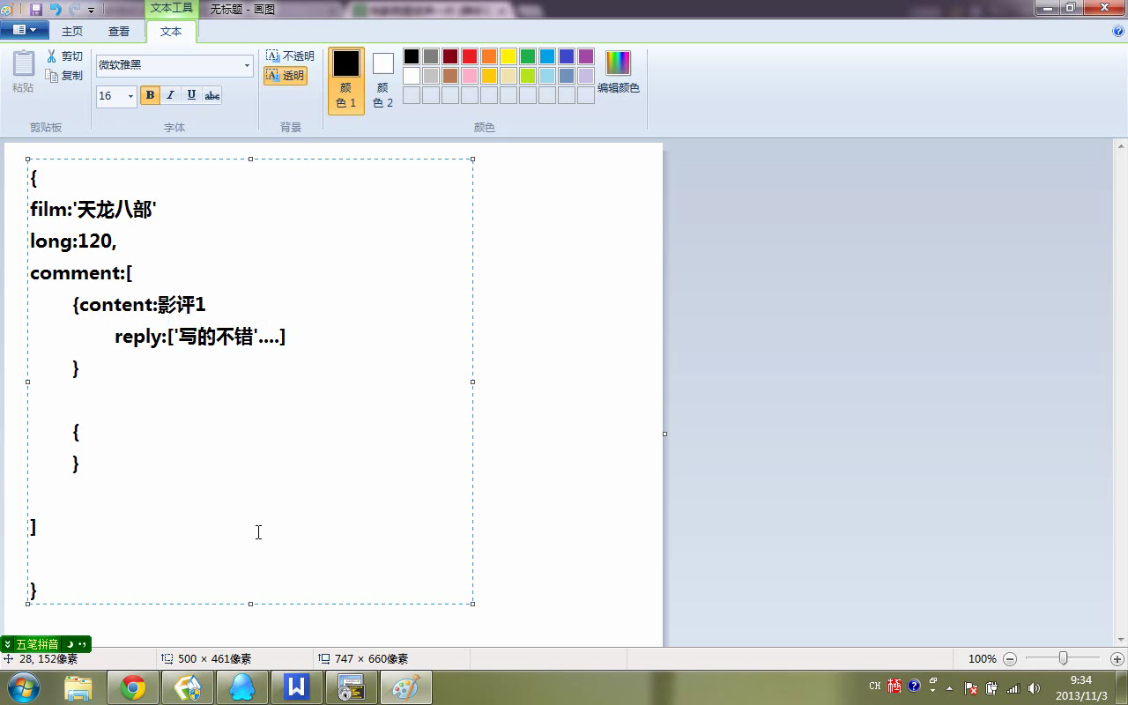

# 02-mongodb安装过程

下载

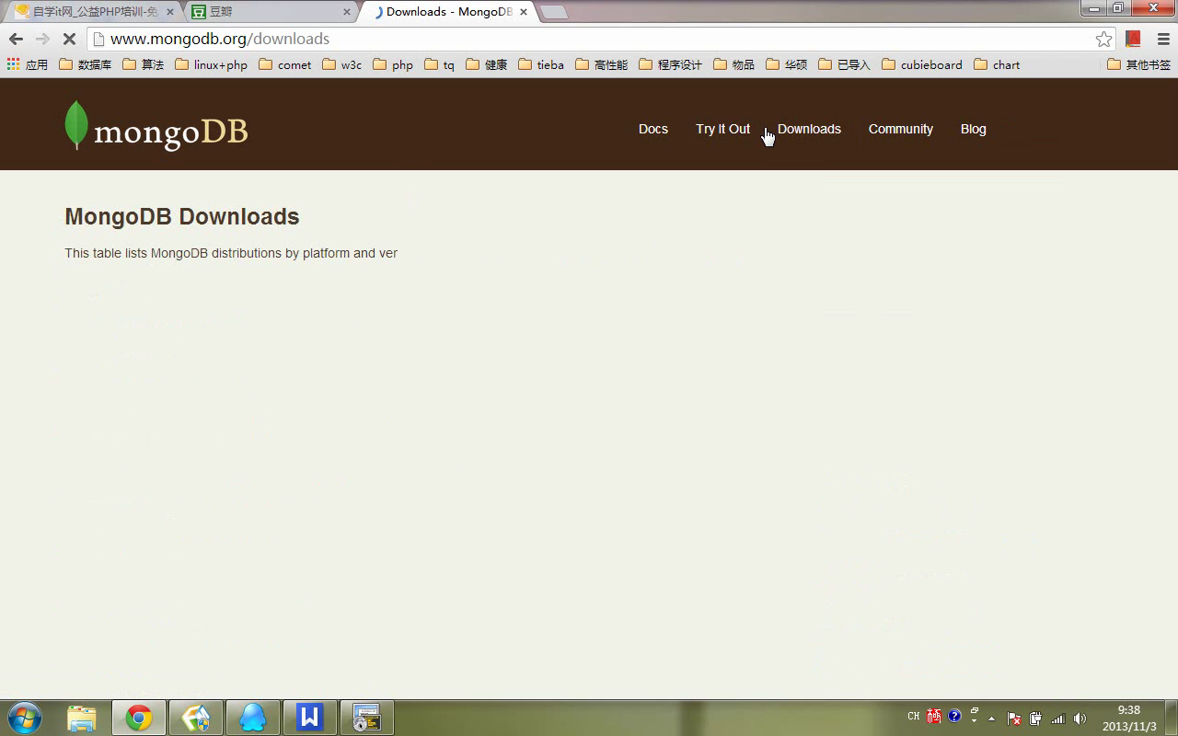

Mongodb的安装：

1. 下载最先的stable版本，根据操作系统选择
2. 解压
3. 不用编译，本身就是编译后的可执行二进制文件

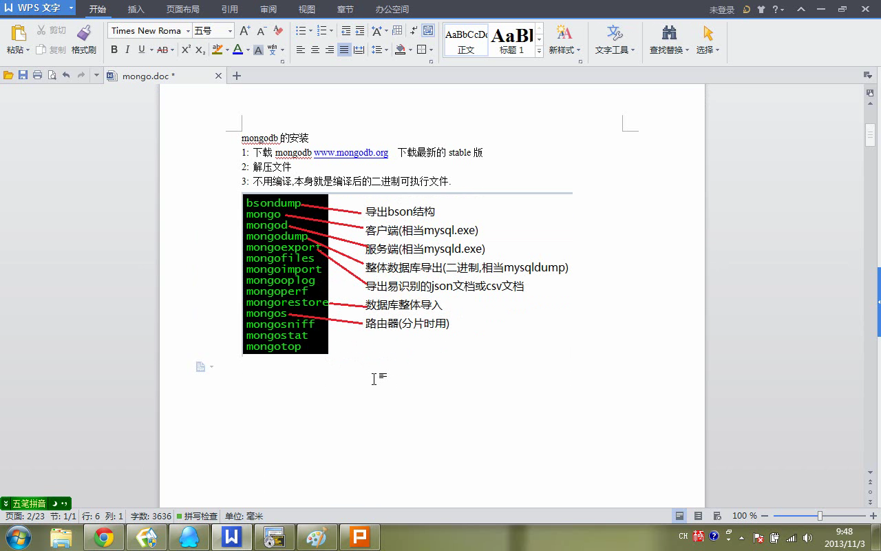

Mongostat 实时统计mongo服务的状态，类似监控

Mongofiles 存储和获取文件等，文件自动存储到test库的fs.files集合中

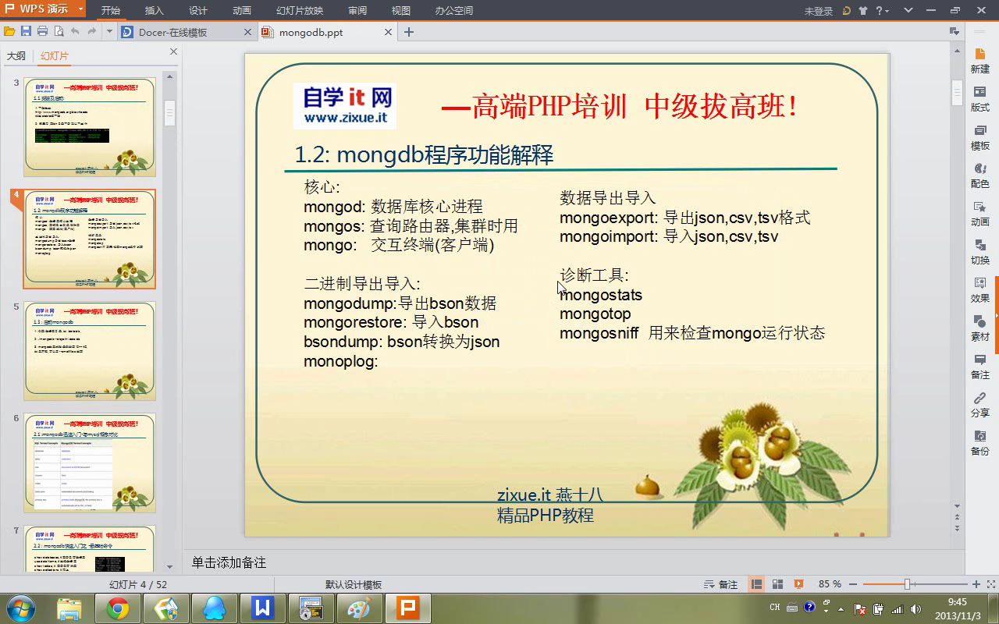

4. 启动mongod服务

./bin/mongod –dbpath /path/to/database –logpath /path/to/log –fork(以后台运行) –port 27017

也可以通过-f参数指定配置文件，将这些配置项写到配置文件中

参数解释：

--dbpath:数据库存放目录

--logpath:日志存放目录

--port：端口

--fork:在后台运行

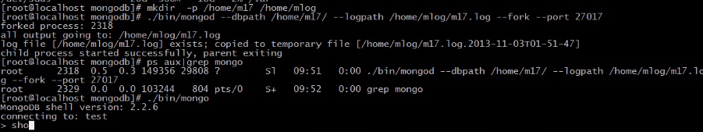

5. mongodb非常的占用磁盘空间，新启动后占用3-4G左右。如果空间不够用，简单测试可以使用—smallfiles参数

# 03-mongo库表操作语句

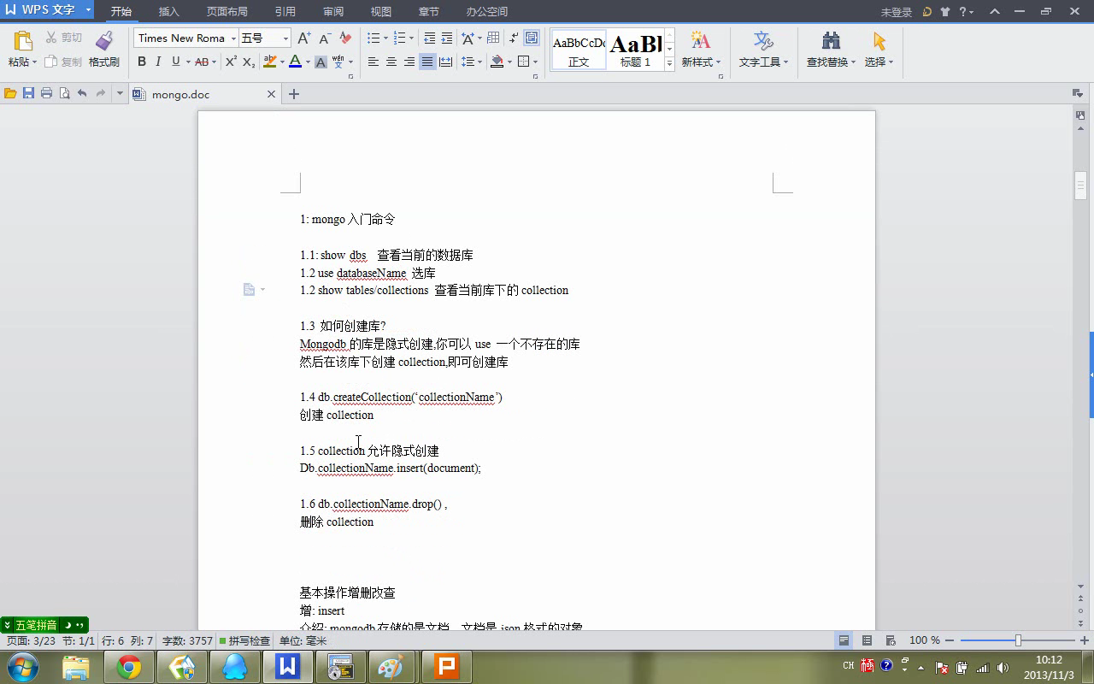

Mongodb的库是隐式创建的，你可以use一个不存在的库，mongodb会自动创建一个该库名的库

创建collection:db.createCollections(“colName”)

Collection也支持隐式创建

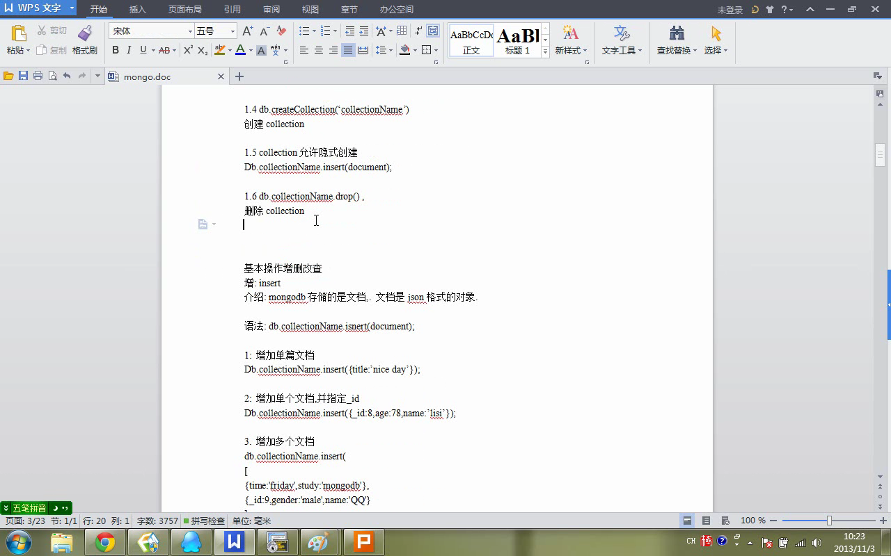

# 04-CURD操作详解

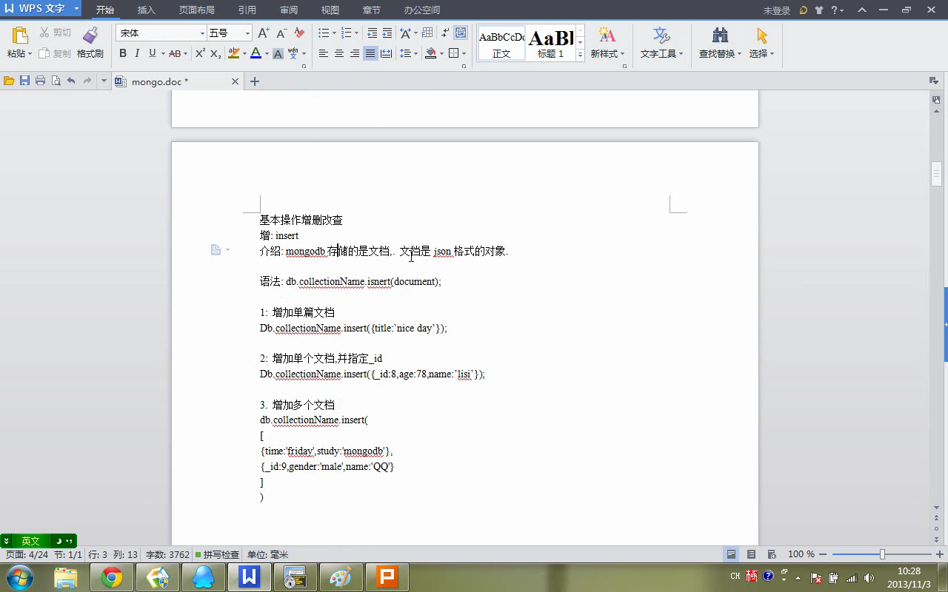

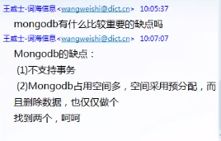

Bson-binnary json

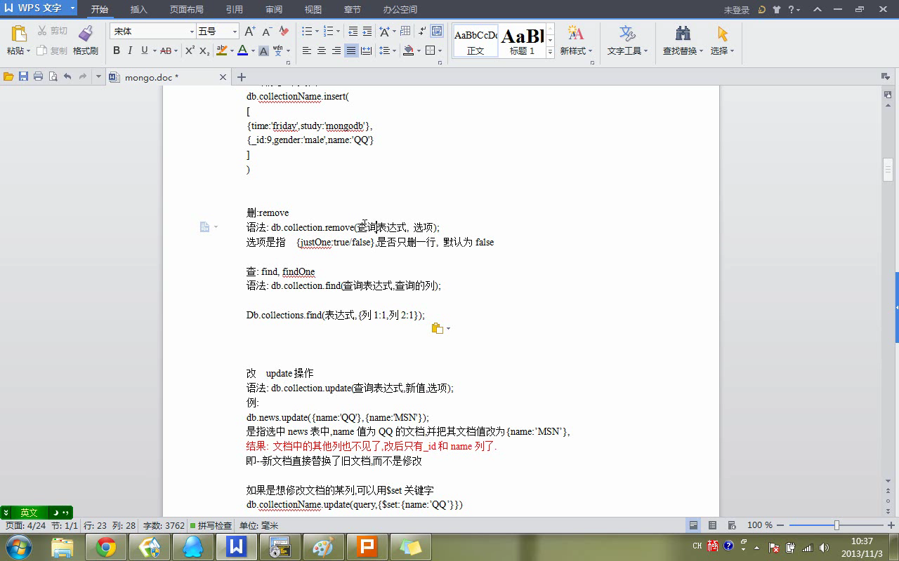

注意：

1. 查询表达式依然是一个json对象
2. 查询表达式匹配的行，将被删掉
3. 如果不写查询表达式，collections中的所有文档将被删掉（大的网站只标记删除并不会实际的删除）

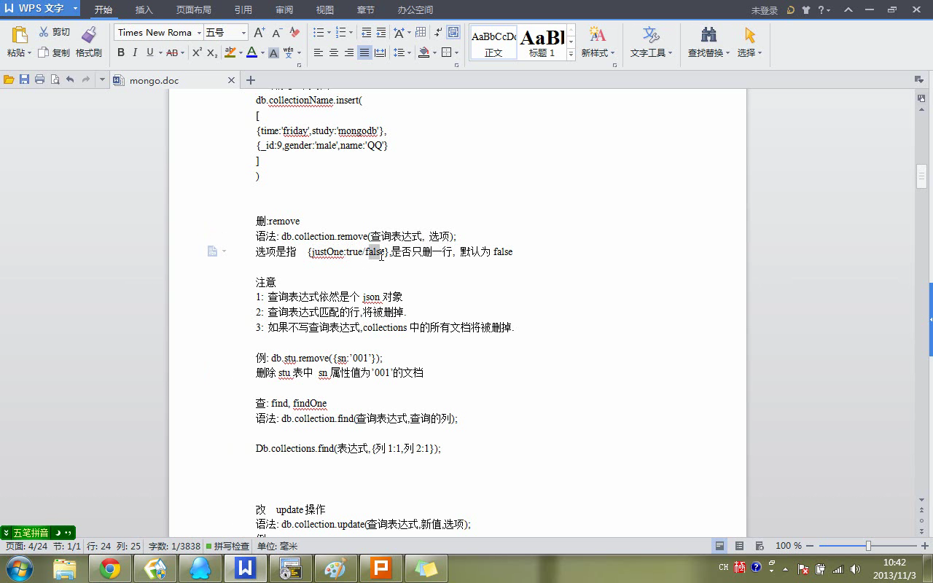

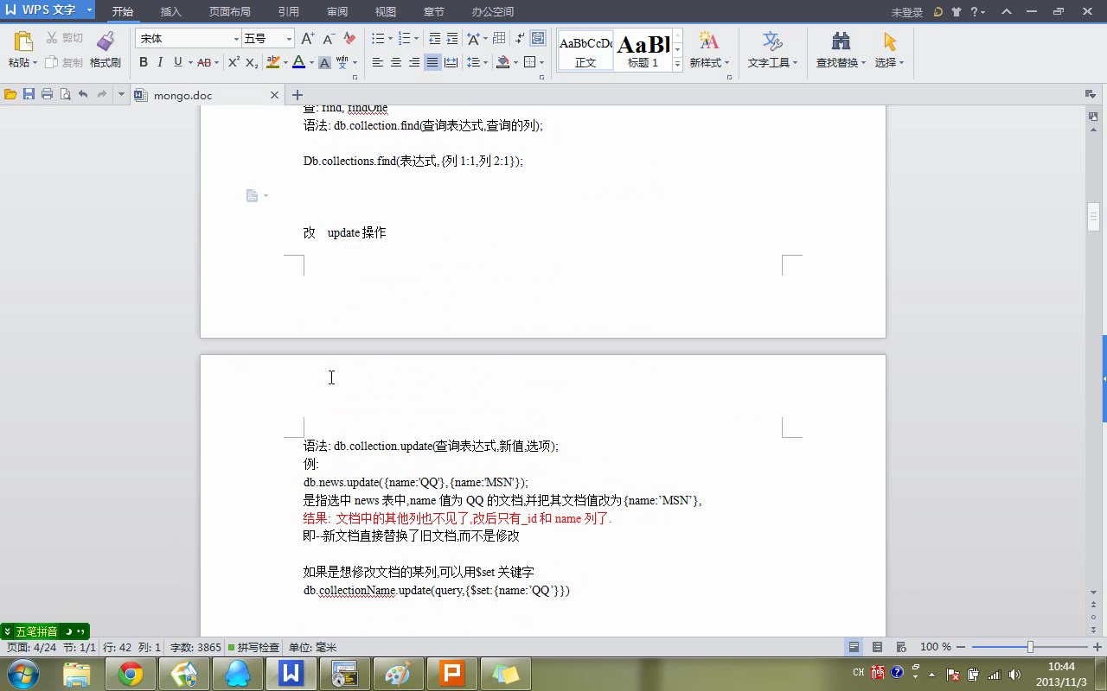

修改：

改谁🡪查询表达式

改成什么样？🡪新值或赋值表达式

其他选🡪可选参数

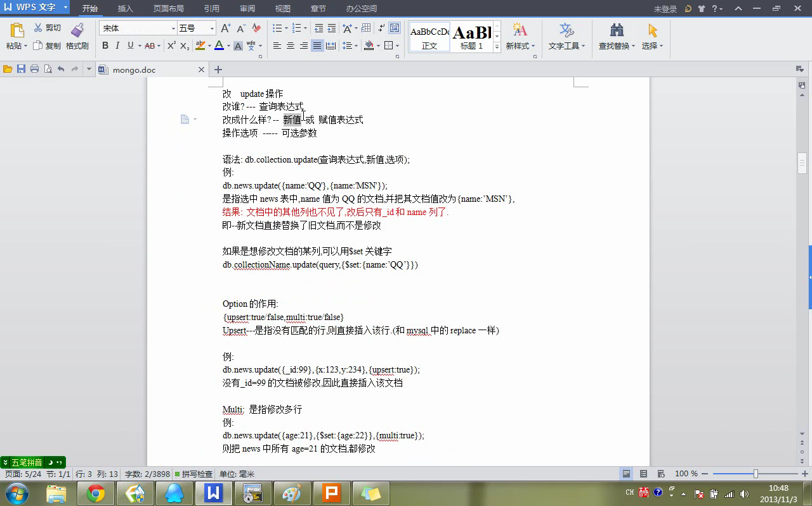

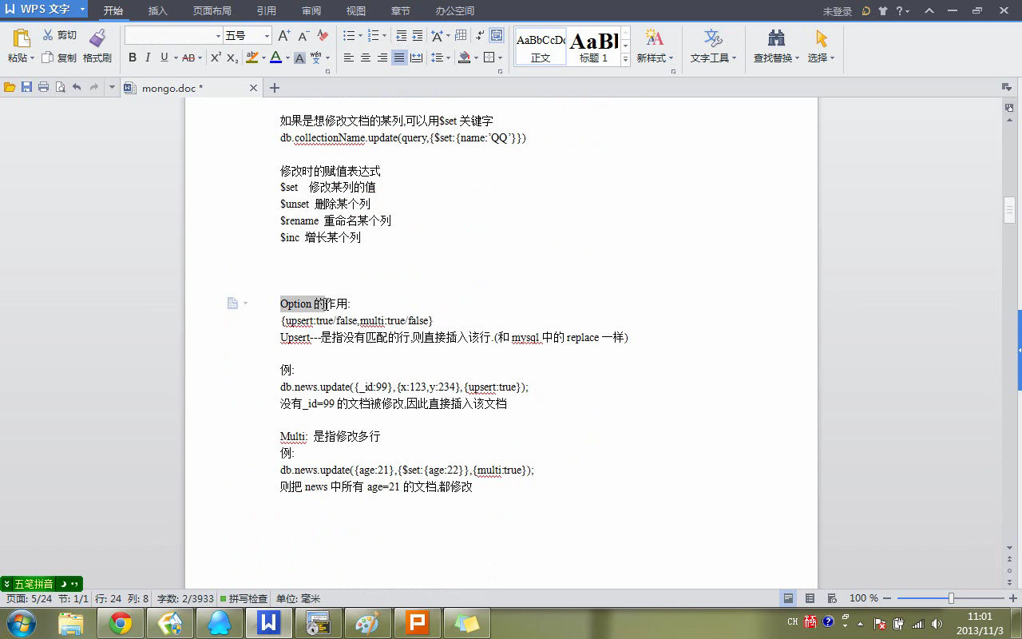

更新时：即使查询表达式能够命中多行，默认也只会更新一行；如果希望更改多行则需要使用multi为true的可选出参数

Upsert可选参数（类似mysql中的replace）：如果匹配的文档则添加并修改，否则直接修改。

$setOnInsert（2.4版本的新功能）：当upsert为true并且发生了插入的现象时执行的修改行为。

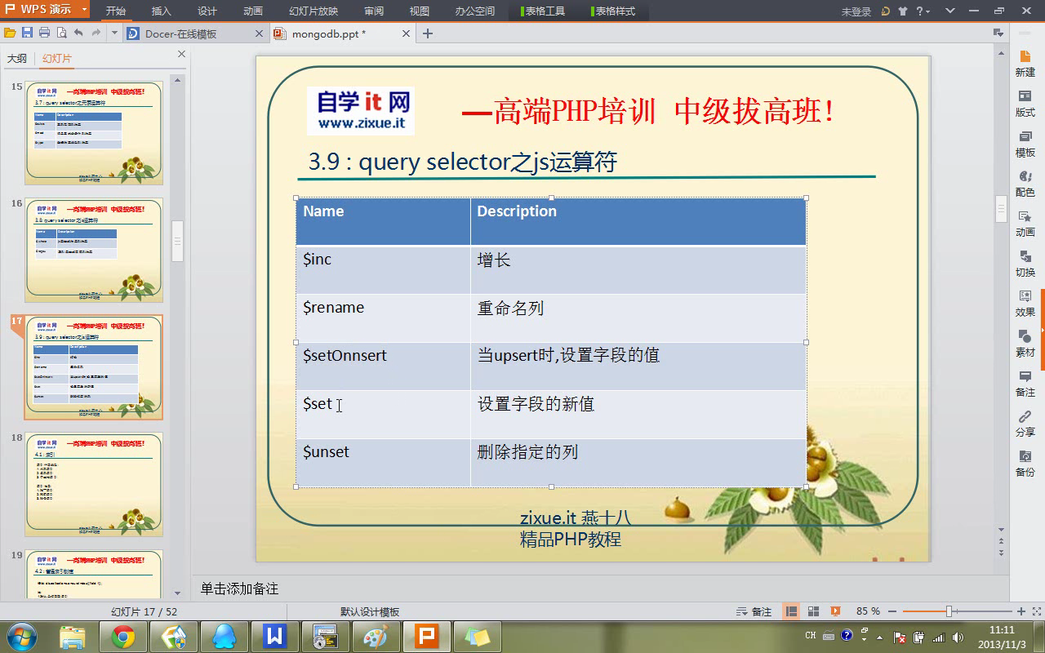

查询所有行：

db.user.find()

查询条件

db.user.find({gender:’m’})

查询结果指定显示

db.user.find({gender:’m’},{name:1,age:0})//显示name不显示age

查询表达式

# 05-深入查询表达式

Mysql->mongodb

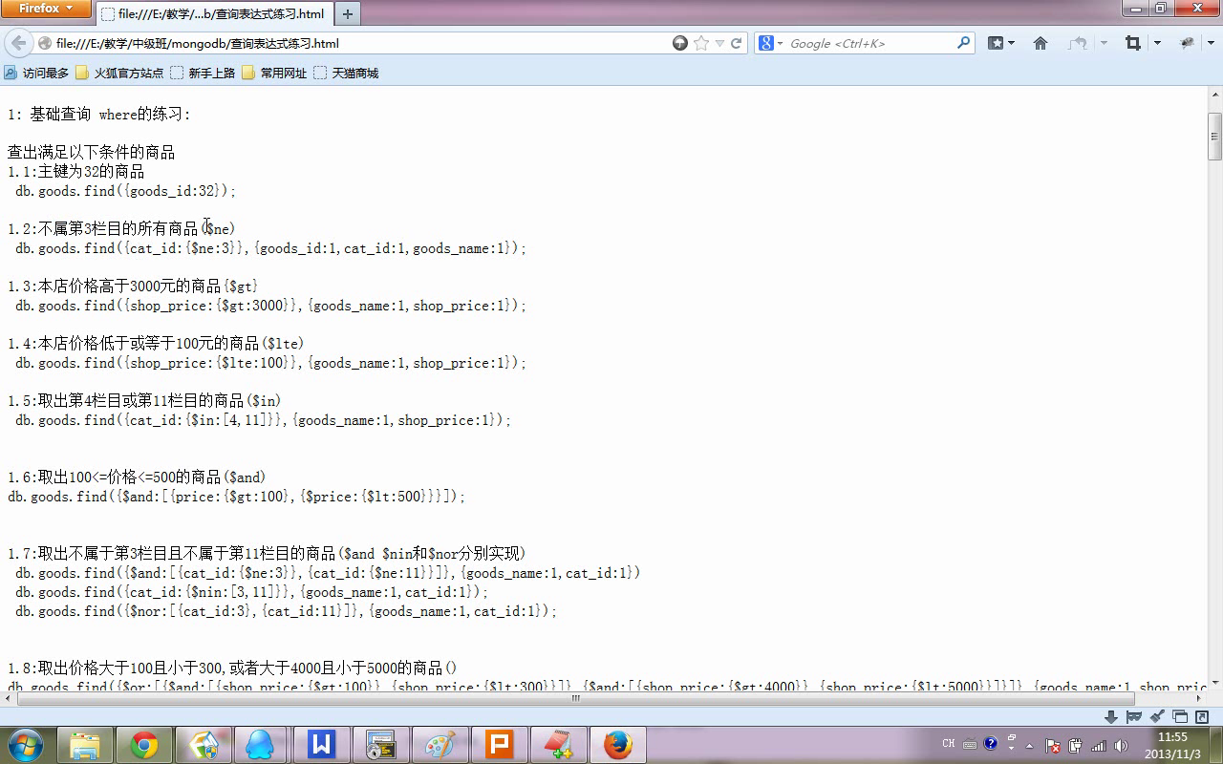

db.user.find().count()

//查询字段不等于

db.user.find({age:{$ne:12}},{name:1,age:0})

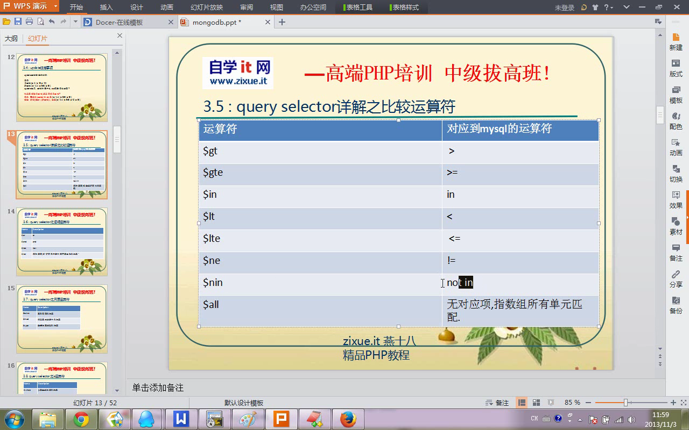

//查询字段大于 $gt

db.user.find({age:{$gt:12}},{name:1,age:0})

//查询字段小于 $lt

//大于等于 $gte

//小于等于 $lte

//不等于

//在之内 $in:[]

//不在之内 $nin

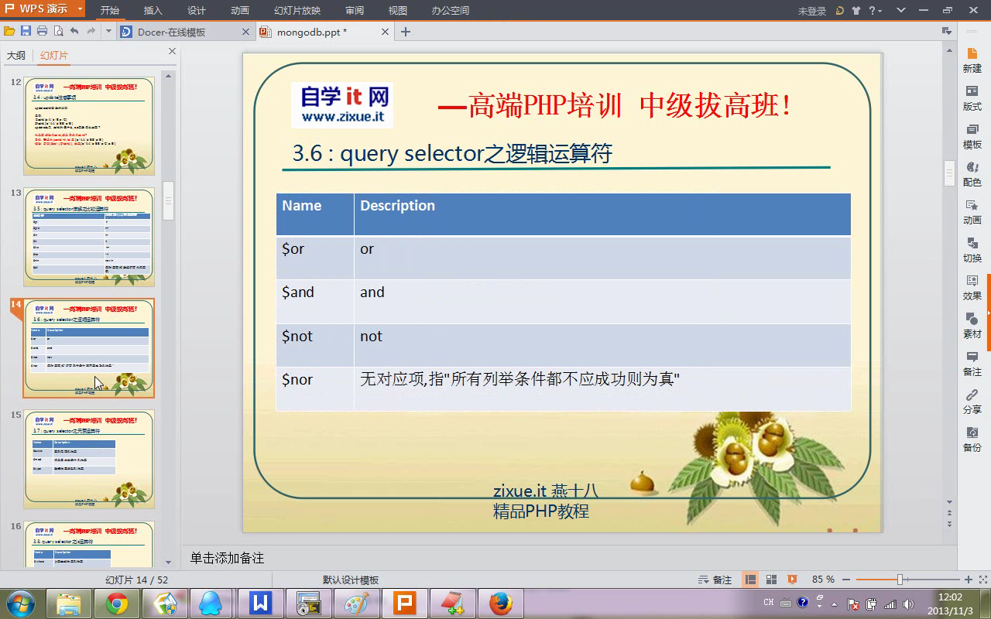

db.user.find({$or:[{age:{$gt:10}},{age:{$lt:20}}]},{name:1,age:0})

//not是条件都不成立

db.user.find({$not:[{age:12},{age:10}]},{name:1,age:0})

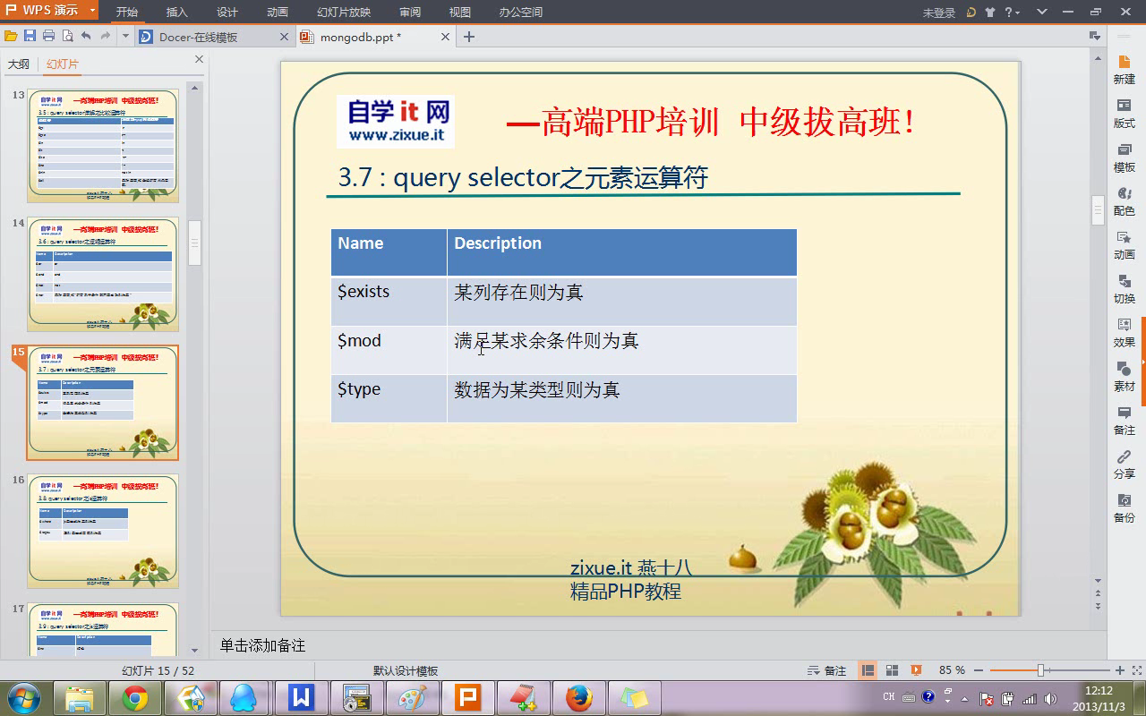

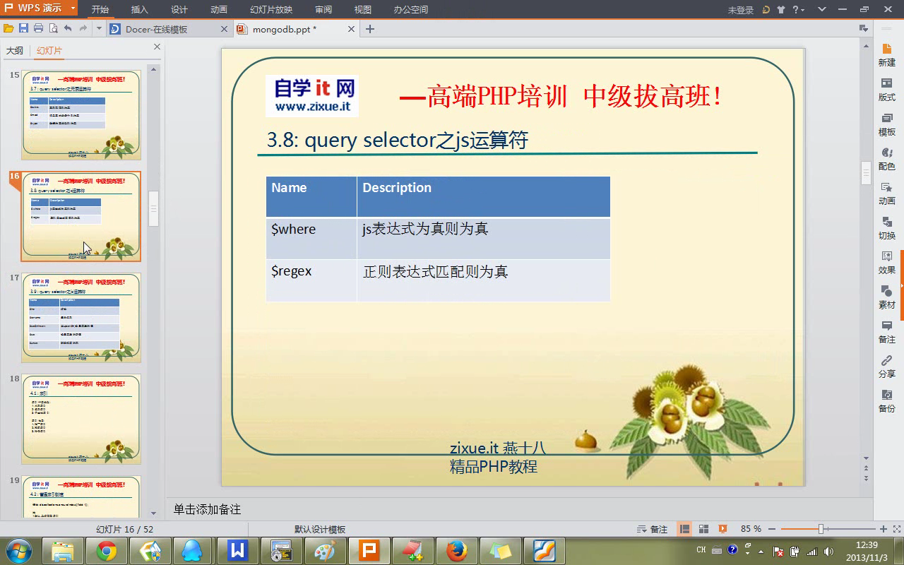



使用$where时会先将二进制bson数据转换为json对象然后每个对象的比较

而其他的方式则不会转换bson为json，所以$where性能低，不推荐使用。

正则表达式效率低

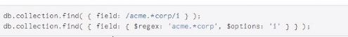

# 06-游标操作

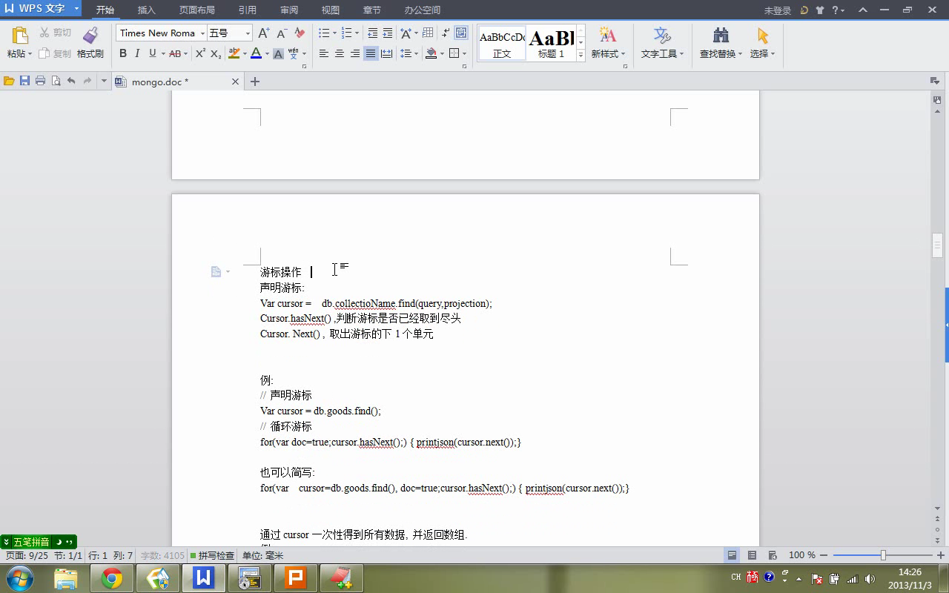

游标是什么？

通俗的说，游标不是查询结果，而是查询的返回资源或者接口，通过这个接口你可以逐条读取。就像PHP中的fopen打开文件得到一个资源一样。

> var cursor=db.people.find();

> cursor.next()

{

"_id" : ObjectId("5802b3ba5a808d2420e8f924"),

"name" : {

"first" : "joe",

"last" : "schmoe"

},

"age" : 45

}

> cursor.hasNext()

True

> cursor.next()

2017-08-08T21:05:12.656+0800 E QUERY [thread1] Error: error hasNext: false :

DBQuery.prototype.next@src/mongo/shell/query.js:293:1

@(shell):1:1

通过一个while循环：

> while(cursor.hasNext())(printjson(cursor.next()));

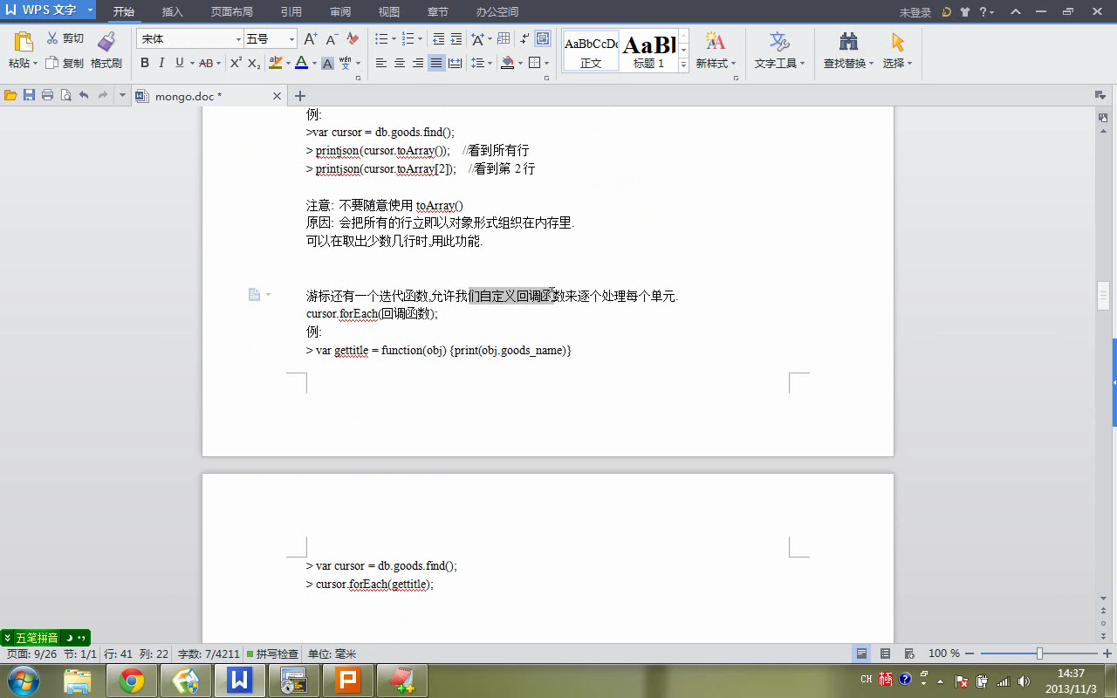

游标的forEach函数

> cursor.forEach(function(data){printjson(data);});

forEach的参数是一个回调函数，cursor每次next的数据会传递给这个回调函数

**游标在分页中的使用**

Skip函数和limit函数

> var cursor=db.test.find()

> cursor.skip(10)

> cursor.hasNext()

false

> cursor.next()

2017-08-08T21:14:22.560+0800 E QUERY [thread1] Error: error hasNext: false :

DBQuery.prototype.next@src/mongo/shell/query.js:293:1

@(shell):1:1

> var cursor=db.test.find()

> cursor.skip(1).limit(2)

{ "_id" : ObjectId("5802283f5a808d2420e8f90f"), "name" : "joe", "sex" : "male", "location" : "wisconsin", "favorite book" : [ "book1", "book2" ] }

{ "_id" : ObjectId("58024b8e5a808d2420e8f913"), "url" : "www.baidu.com", "pageviews" : 2 }

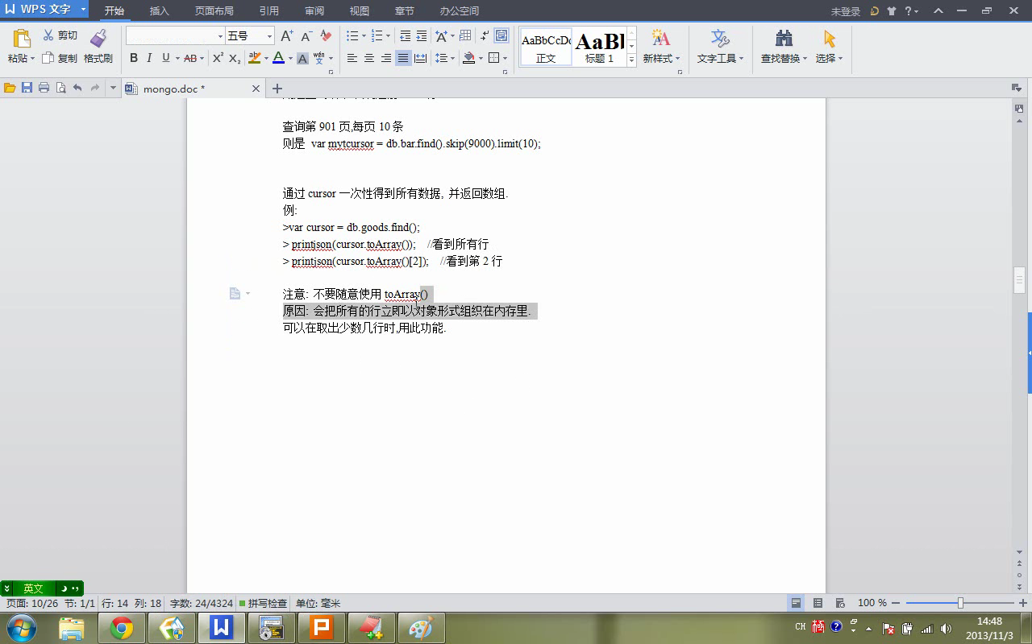

游标的toArray方法

# 07-索引

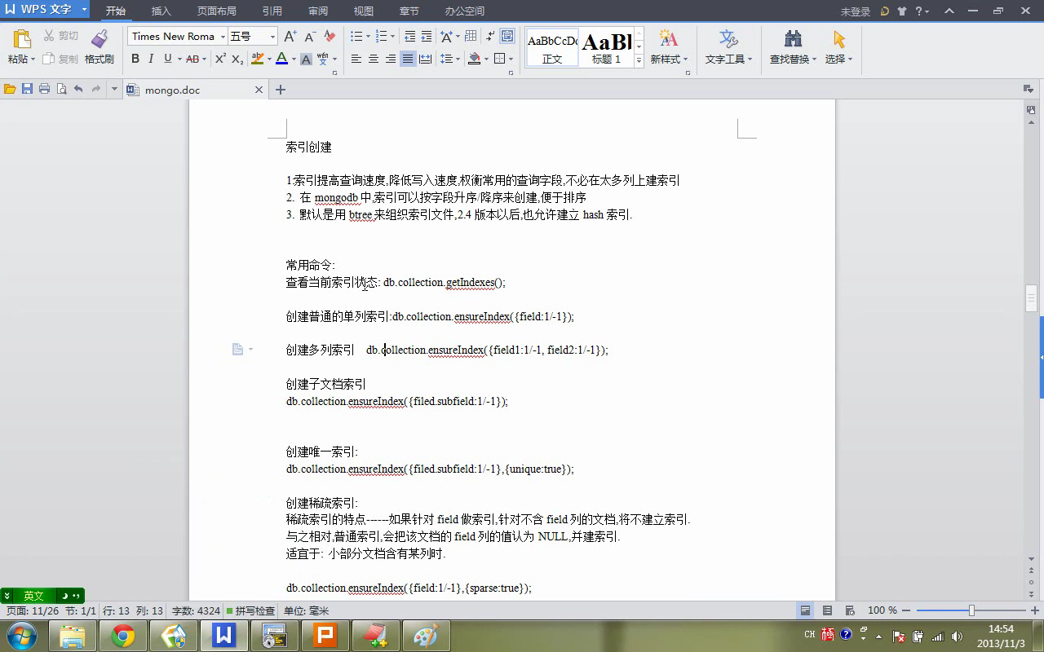

**Explain函数：**

> db.student.find().explain()

{

"queryPlanner" : {

"plannerVersion" : 1,

"namespace" : "test.student",

"indexFilterSet" : false,

"parsedQuery" : {

"$and" : [ ]

},

"winningPlan" : {

"stage" : "COLLSCAN",

"filter" : {

"$and" : [ ]

},

"direction" : "forward"

},

"rejectedPlans" : [ ]

},

"serverInfo" : {

"host" : "DESKTOP-1540TEL",

"port" : 27017,

"version" : "3.2.9",

"gitVersion" : "22ec9e93b40c85fc7cae7d56e7d6a02fd811088c"

},

"ok" : 1

}

查看所以：

db.test.getIndexes()

新建索引

db.test.ensureIndex({name:-1})//在name上建立了倒序的索引

删除索引（不能删除_id的索引）

db.test.dropIndex({filed:1})

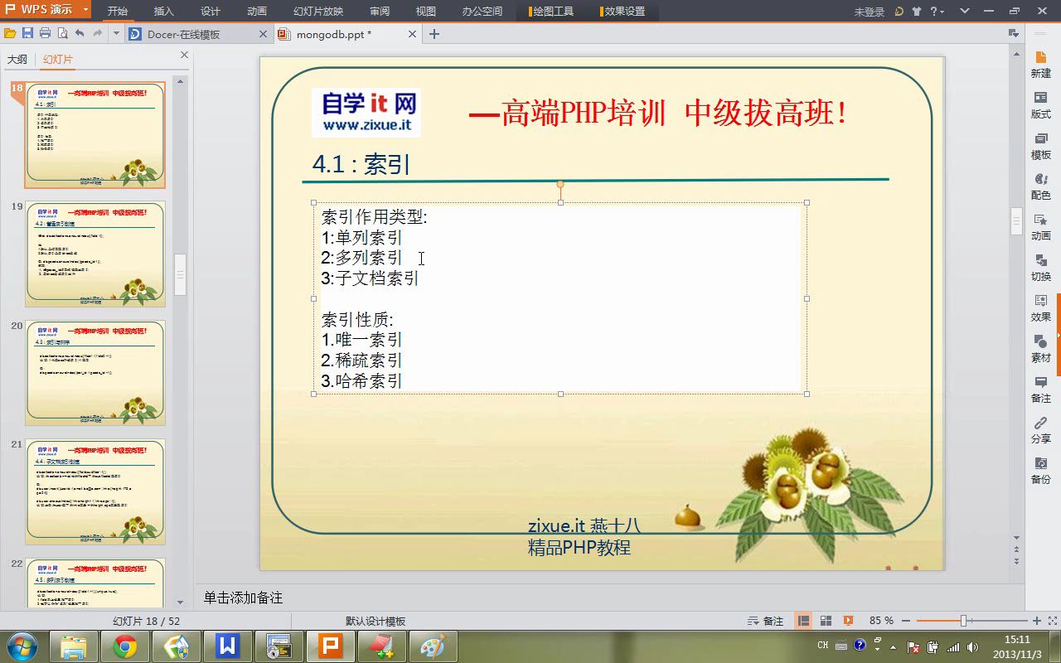

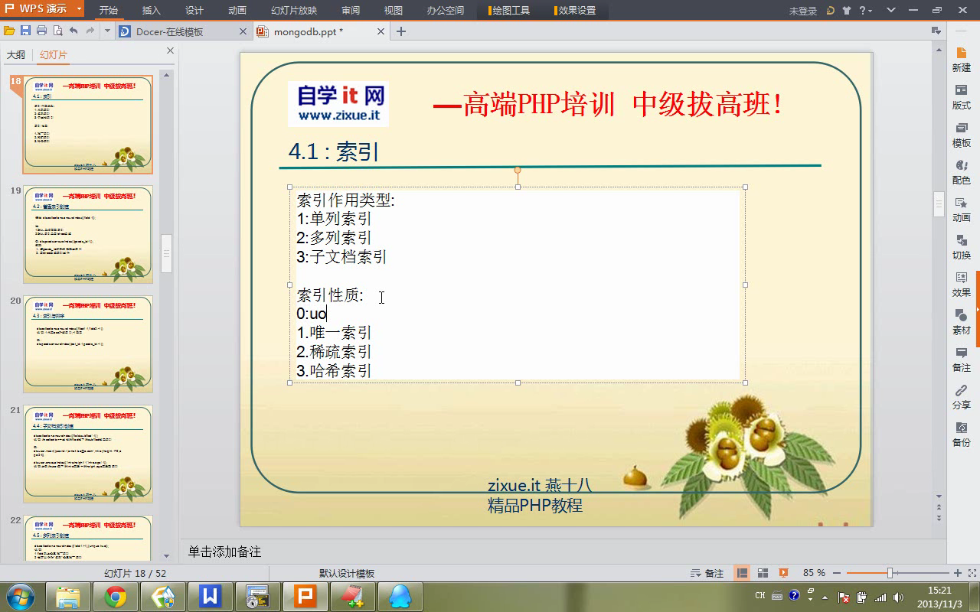

创建唯一索引：//列值不能重复

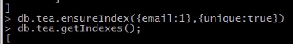

可以在创建唯一索引的时候指定相关的参数，删除包含重复索引值的文档。

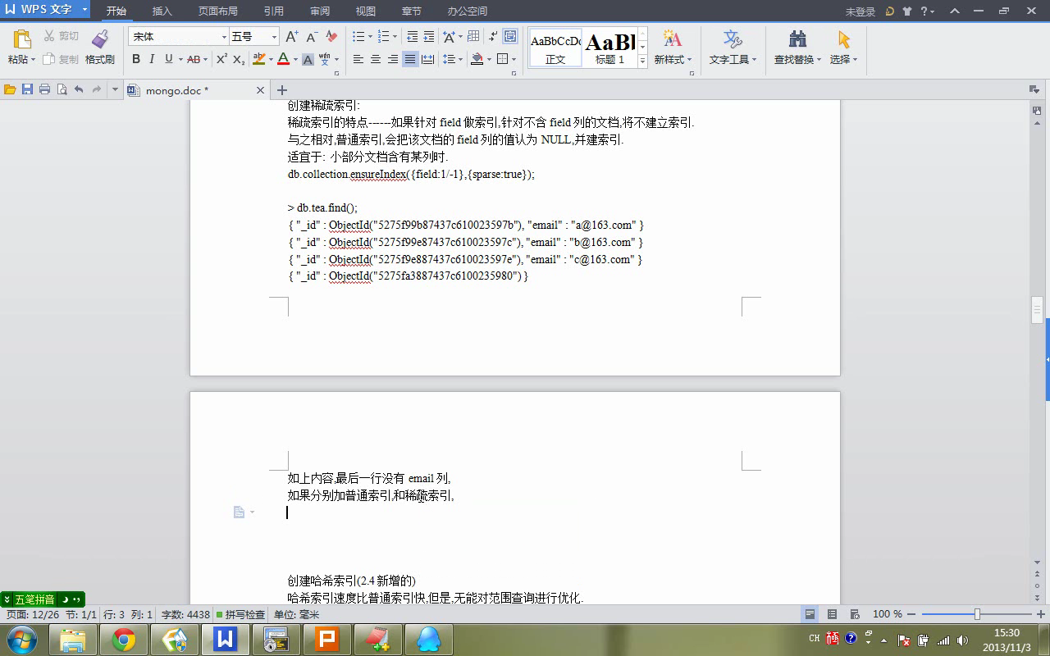

# 08-用户管理

数据集

分片

导入导出

密码权限

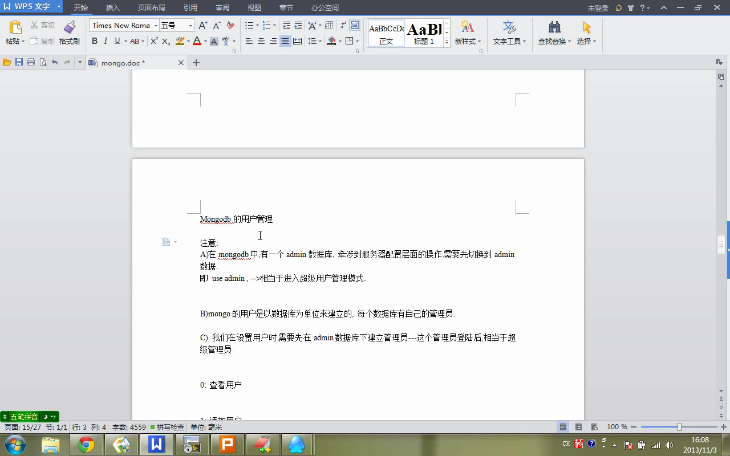

> show dbs;

local 0.000GB

test 0.001GB

> use admin

switched to db admin //切换到超级管理员库

mongodb的用户是以数据库为单位建立的，每个数据库有自己的管理员。

我们在设置用户时，需要 先在admin数据库下建立管理员—这个管理员登陆后相当于超级管理员。

0 查看用户

Show users

2 添加用户

> use admin

switched to db admin

> db.createUser({

... user:'Daniel',

... pwd:'1234.asd',

... roles:[{role:'userAdminAnyDatabase',db:'admin'}]

... })

Successfully added user: {

"user" : "Daniel",

"roles" : [

{

"role" : "userAdminAnyDatabase",

"db" : "admin"

}

]

}

注意：添加用户后，我们再次退出并登陆，发现仍然可以直接读取数据库，原因是mongodb服务器在启动时，默认不需要认证。如果要让用户设置生效，需要在启动服务时指定—auth选项，这样操作时就需要认证了。

使用—auth参数启动后：

> use admin

switched to db admin

> show tables;

2017-08-09T00:14:57.161+0800 E QUERY [thread1] Error: listCollections failed: {

"ok" : 0,

"errmsg" : "not authorized on admin to execute command { listCollections: 1.0, filter: {} }",

"code" : 13

} :

_getErrorWithCode@src/mongo/shell/utils.js:25:13

DB.prototype._getCollectionInfosCommand@src/mongo/shell/db.js:773:1

DB.prototype.getCollectionInfos@src/mongo/shell/db.js:785:19

DB.prototype.getCollectionNames@src/mongo/shell/db.js:796:16

shellHelper.show@src/mongo/shell/utils.js:754:9

shellHelper@src/mongo/shell/utils.js:651:15

@(shellhelp2):1:1

这时显示没有权限，mongodb的用户权限是在库下对集合的操作权限，此时需要到库下认证：

> use test

switched to db test

> db.createUser({ //首先在库下建立用户，然后通过该用户认证

... user:'writer',

... pwd:'1234.asd',

... roles:[{role:'readWrite',db:'test'}]

... });

Successfully added user: {

"user" : "writer",

"roles" : [

{

"role" : "readWrite",

"db" : "test"

}

]

}

> show users;

{

"_id" : "test.zhidu",

"user" : "zhidu",

"db" : "test",

"roles" : [

{

"role" : "read",

"db" : "test"

}

]

}

{

"_id" : "test.writer",

"user" : "writer",

"db" : "test",

"roles" : [

{

"role" : "readWrite",

"db" : "test"

}

]

}

> db.abc.insert({a:1,b:2})

WriteResult({

"writeError" : {

"code" : 13,

"errmsg" : "not authorized on test to execute command { insert: \"abc\", documents: [ { _id: ObjectId('5989e5b1a2f9bf962d6b5f9e'), a: 1.0, b: 2.0 } ], ordered: true }"

}

})

> use test

switched to db test

> db.auth('writer','1234.asd')

1

> db.abc.insert({a:1,b:2})

WriteResult({ "nInserted" : 1 })

参考：<http://www.cnblogs.com/xiaoqian1993/p/5944039.html>

创建超级管理员后，如果这个超级管理员只设置了创建用户的权限，则它不能查看需要认证的数据库，此时需要在不同的数据库下建立对应的读写用户，通过这些用户来认证从而操作数据库。

# 09-mongoDB备份与恢复

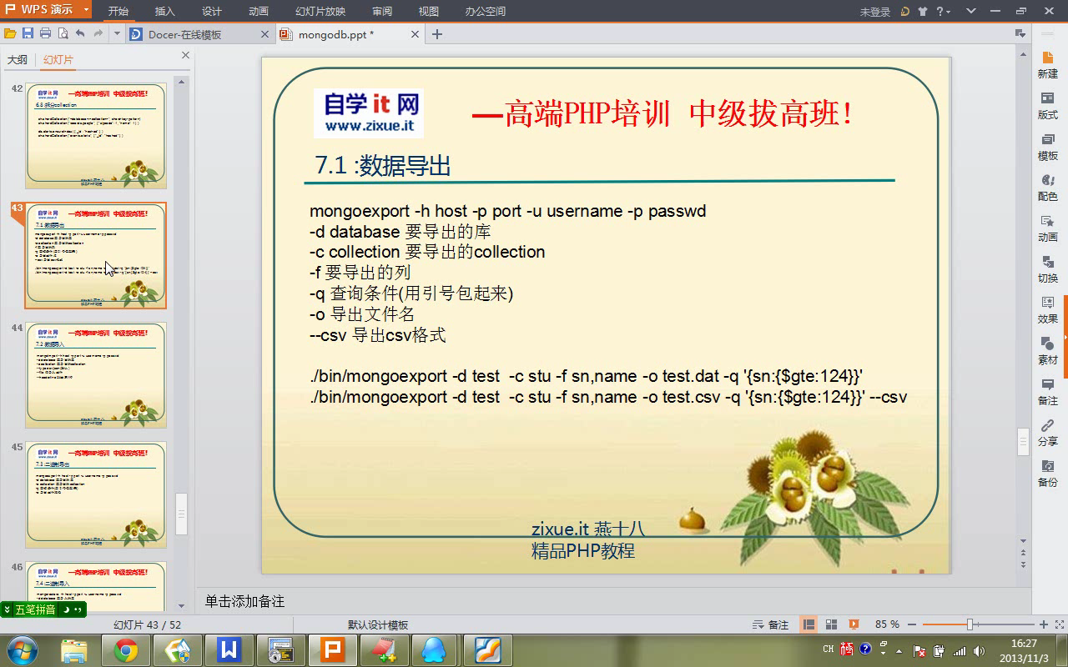

D:\mongodb\bin>mongoexport.exe -d test -uwriter -p 1234.asd -c test -f name,url -o f:/test.test.csv --type=csv

2017-08-09T00:41:54.652+0800 connected to: localhost

2017-08-09T00:41:54.703+0800 exported 8 records

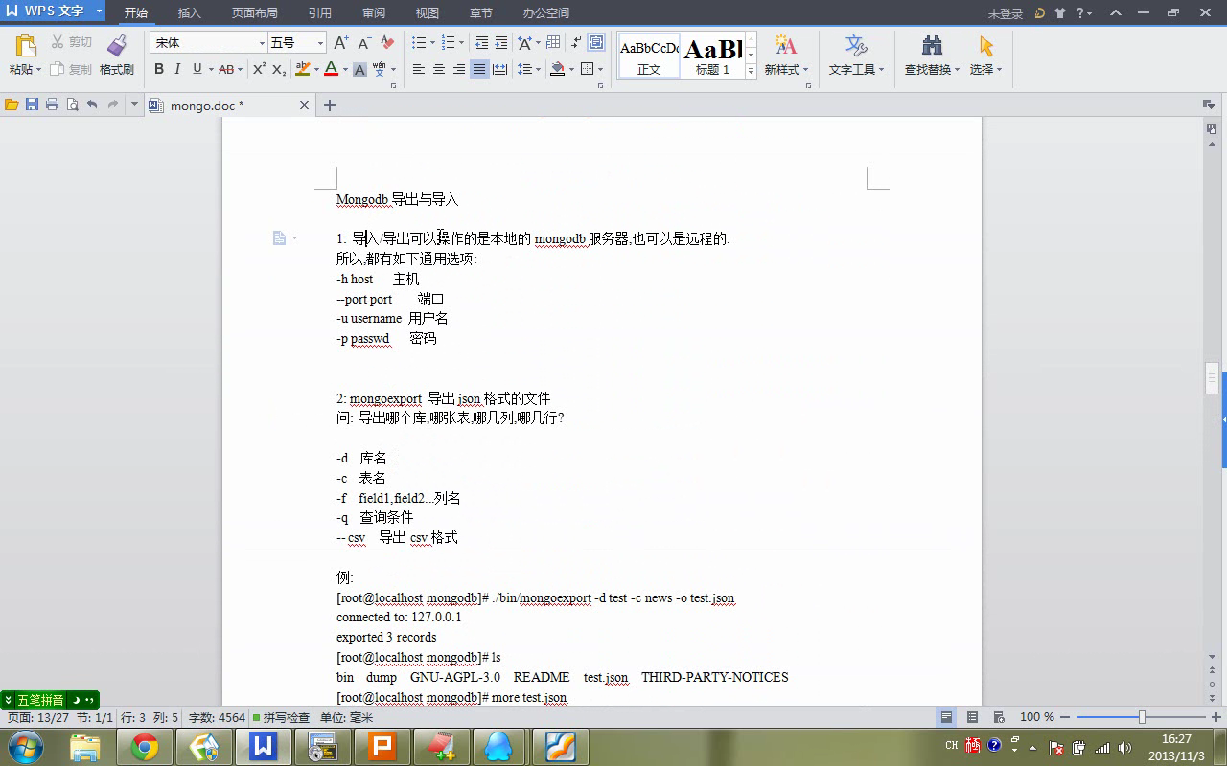

-o参数指定导出的文件路径

如果不指定—csv则输出json格式

--csv便于和传统数据库交互

导入数据

D:\mongodb\bin>mongoimport.exe -u writer -p 1234.asd -d test -c abc -fname,url --type csv --file f:/test.test.csv //这样导入会将第一行表头也导入，可以加入参数—headerline来将第一行作为字段并忽略导入第一行

2017-08-09T00:58:31.554+0800 connected to: localhost

2017-08-09T00:58:31.741+0800 imported 9 documents

--file 指定导入数据文件

--type 指定数据类型

-f 导入字段，必须指定

D:\mongodb\bin>mongoimport.exe -u writer -p 1234.asd -d test -c abc --headerline --type csv --file f:/test.test.csv

2017-08-09T01:06:31.448+0800 connected to: localhost

2017-08-09T01:06:31.633+0800 imported 8 documents

Mongodump 二进制导入导出

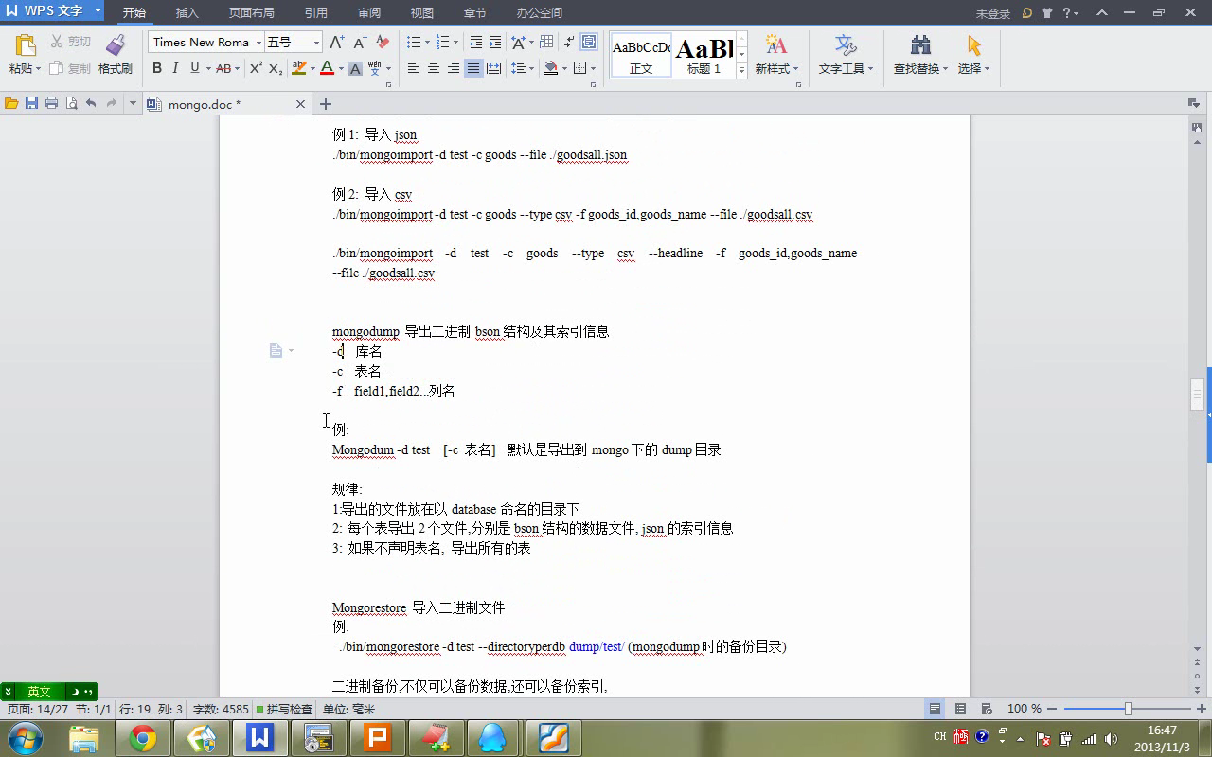

二进制导出会导出数据和索引信息

D:\mongodb\bin>mongodump.exe -uwriter -p 1234.asd -d test -c test -o f:/test.test.bson

2017-08-09T01:09:29.699+0800 writing test.test to

2017-08-09T01:09:29.734+0800 done dumping test.test (8 documents)

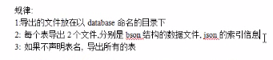

不指定集合名默认导出整个数据库：

D:\mongodb\bin>mongodump.exe -u writer -p 1234.asd -d test -o f:/test.bson

2017-08-09T01:12:01.286+0800 writing test.student to

2017-08-09T01:12:01.311+0800 writing test.map to

2017-08-09T01:12:01.311+0800 writing test.math to

2017-08-09T01:12:01.312+0800 writing test.abc to

2017-08-09T01:12:01.314+0800 done dumping test.map (60 documents)

2017-08-09T01:12:01.316+0800 writing test.test to

2017-08-09T01:12:01.317+0800 done dumping test.test (8 documents)

2017-08-09T01:12:01.319+0800 writing test.food to

2017-08-09T01:12:01.320+0800 done dumping test.food (5 documents)

。。。

二进制导入：

D:\mongodb\bin>mongorestore.exe -d test -c test f:/test.test.bson/test/test.bson

2017-08-09T01:23:42.493+0800 checking for collection data in f:\test.test.bson\test\test.bson

2017-08-09T01:23:42.521+0800 reading metadata for test.test from f:\test.test.bson\test\test.metadata.json

2017-08-09T01:23:42.522+0800 restoring test.test from f:\test.test.bson\test\test.bson

2017-08-09T01:23:42.584+0800 restoring indexes for collection test.test from metadata

2017-08-09T01:23:42.697+0800 finished restoring test.test (8 documents)

2017-08-09T01:23:42.697+0800 done

# 10-replication复制集

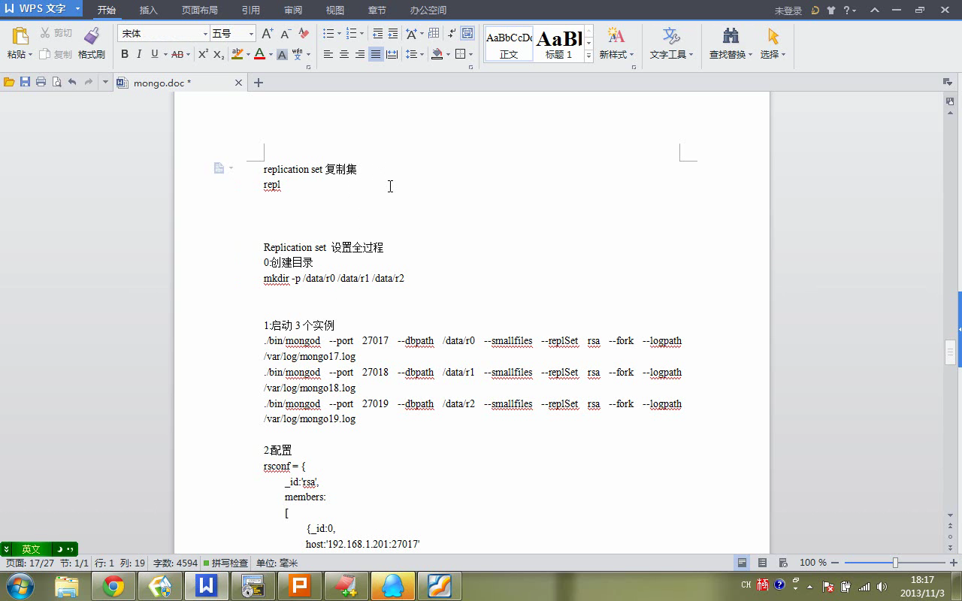

Replication set 复制集，多台服务器维护相同的副本，提高服务器的可用性

步骤：

1． 启动多个mongodb节点，并且声明实例属于某个复制集

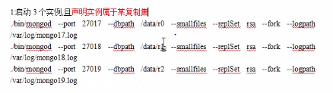

--replSet 指定同一个复制集，复制集的名字可以任意定

2. 配置初始化

连接任意节点

use admin

var rsConf={

_Id:’rsa’,//指定复制集名字

Members:[

{

_id:0,

host:’192.168.100.1:27017’

}，

{

_id:1,

host:’192.168.100.2:27017

},

{

_id:2,

host:’192.168.100.2:27017

}

]

}

根据配置做初始化：

rs.initiate(rsConf)

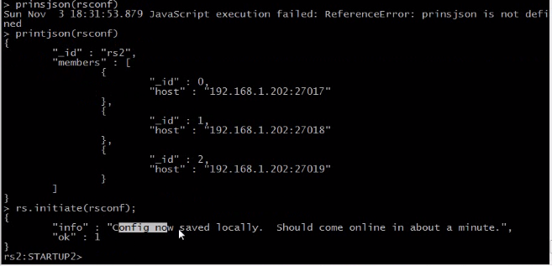

rs.stats() 查看复制集状态

_id为0的默认为primary节点

第二种配置方法：

在原基础上追加复制集节点成员：

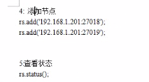

删除复制集节点成员：



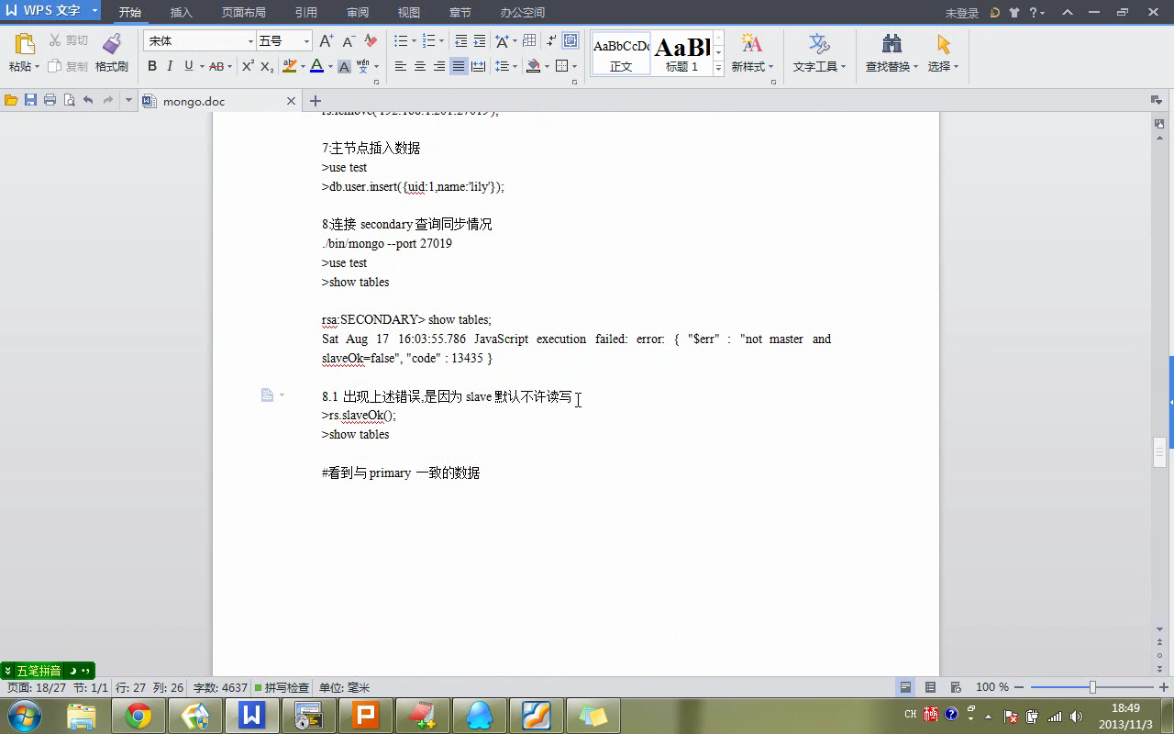

Slave既不能读也不能写，它只和master通信，如果希望查看slave数据，可以使用rs.slaveOk()



主从自动切换

自动化操作shell脚本：

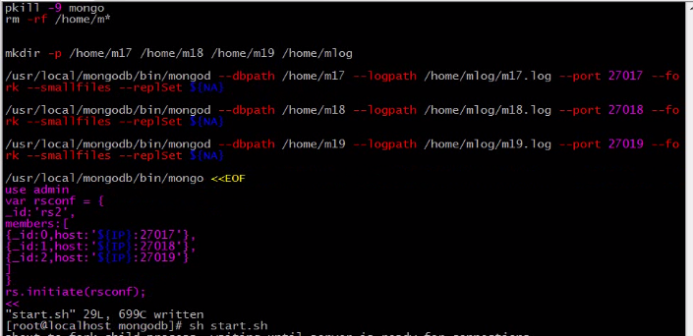

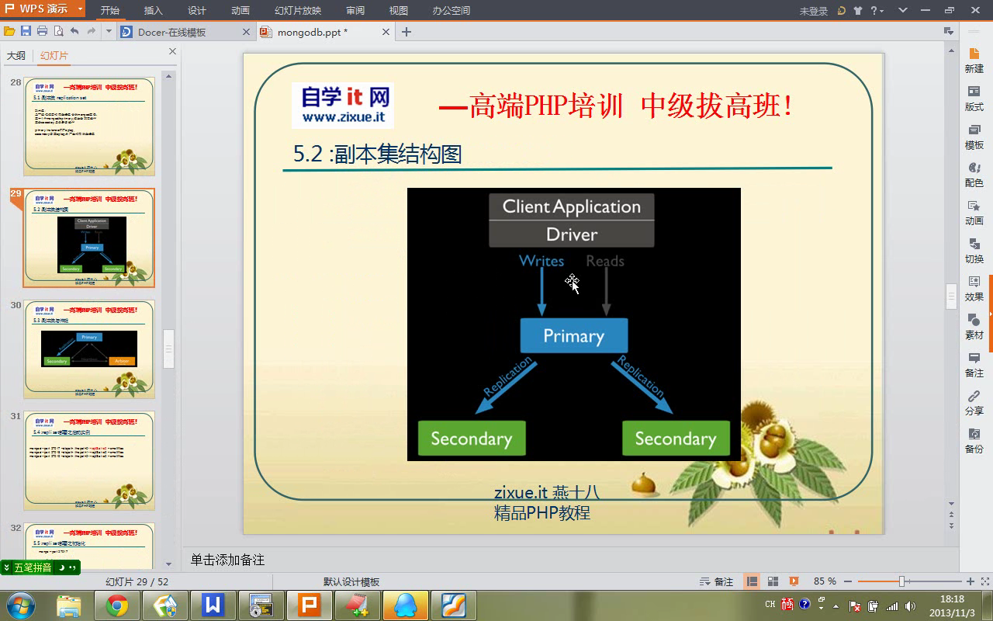

//================20171020